МИНИСТЕРСТВО НАУКИ И ВЫСШЕГО ОБРАЗОВАНИЯ РОССИЙСКОЙ ФЕДЕРАЦИИ

**ФЕДЕРАЛЬНОЕ ГОСУДАРСТВЕННОЕ АВТОНОМНОЕ ОБРАЗОВАТЕЛЬНОЕ УЧРЕЖДЕНИЕ ВЫСШЕГО ОБРАЗОВАНИЯ**

**«СЕВАСТОПОЛЬСКИЙ ГОСУДАРСТВЕННЫЙ УНИВЕРСИТЕТ»**

Институт информационных технологий Кафедра «Информационные системы»

Практическая работа

# «Методы системного анализа и проектирования информационных систем»

Выполнил:

студент гр. ИС/б-21-2-о Мельничук В.В.

Проверил:

Хохлов В.В.

Севастополь 2024

**ПРАКТИЧЕСКАЯ РАБОТА №4**

Аналитические методы исследования СеМО

**Ход работы:**

Задача 3.1

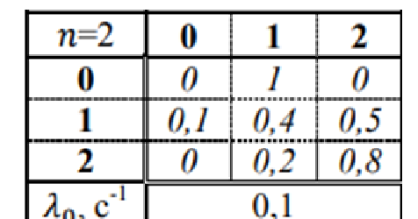

Рисунок 1 – Задание

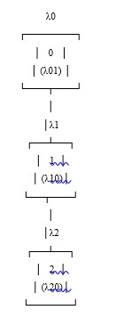

Рисунок 2 - Граф разомкнутой СеМО

Интенсивность потока заявок в узле 1 **(λ1**) будет равна сумме интенсивности потока заявок из узла 0 в узел 1 (**λ01**) и интенсивности потока заявок из узла 1 в узел 0 **(λ10**):

**λ1 = λ01 + λ10**

Интенсивность потока заявок в узле 2 (**λ2**) останется без изменений:

**λ2 = λ20**

Используя заданную матрицу вероятностей передач:

0 1 2 3

1. 0 1 0 0
2. 0.1 0 0.3 0.6
3. 0.2 0 0 0.8
4. 0 1 0 0

Мы можем вычислить значения **λ0**1 и **λ10**:

**λ01 = P(0 → 1) * λ0 = 1 * 0.2 = 0.2 λ10 = P(1 → 0) * λ1 = 0.3 * λ1**

Таким образом, интенсивности потоков заявок в узлах составляют:

**λ0 = 0.2 λ1 = 0.2 + 0.3 * λ1 λ2 = λ20**

Теперь мы можем решить уравнение для λ1:

**λ1 = 0.2 + 0.3 * λ1**

Перенесем 0.3 * λ1 налево и объединим все члены с λ1:

**λ1 - 0.3 * λ1 = 0.2**

Упростим уравнение:

**0.7 * λ1 = 0.2**

Разделим обе стороны на 0.7:

**λ1 = 0.2 / 0.7 ≈ 0.286**

Теперь мы можем рассчитать интенсивности потоков заявок:

**λ0 = 0.2**

**λ1 = 0.286 λ2 = λ20**

Вычислим коэффициенты передач:

**k01 = 1 / λ1 k10 = 0.3 / λ1 k20 = 1 / λ2**

Таким образом, интенсивности потоков заявок и коэффициенты передач в узлах для заданной матрицы вероятностей передач и **λ0** = 0.2 составляют:

**λ0 = 0.2 λ1 ≈ 0.286 λ2 = λ20**

**k01 ≈ 3.484 k10 ≈ 1.046 k20 = 1 / λ2**

Была написана программа для решения поставленной задачи

**Листинг программы:**

*// Данные*

P = [0 1 0 0; 0.1 0 0.3 0.6; 0.2 0 0 0.8; 0 1 0 0];

lambda0 = 0.2;

*// Расчет интенсивностей потоков заявок*

lambda1 =

lambda0 * P(1, 2) + P(2, 1) * lambda0; lambda2 = P(3, 1) * lambda0;

*// Расчет коэффициентов передач*

k01 = 1 / lambda1;

k10 = P(2, 1) * lambda0 / lambda1; k20 = 1 / lambda2;

*// Вывод результатов*

disp("Интенсивность потока заявок:"); disp(lambda0, "lambda0 = ");

disp(lambda1, "lambda1 = ");

disp(lambda2, "lambda2 = ");

*// Вывод результатов*

disp("Коэффициенты передач:"); disp(k01, "k01 = ");

disp(k10, "k10 = ");

disp(k20, "k20 = ");

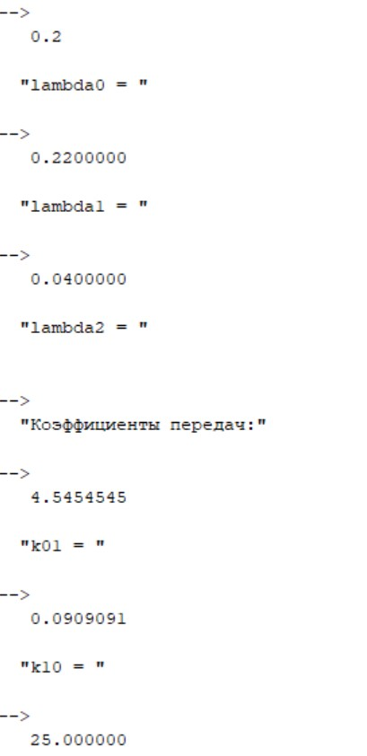

Рисунок 3 – Решение задачи 3.1

**Вывод**

Практическое задание успешно выполнено.